
20
اسم الطالب / .........................................
المملكة العربية السعودية
وزارة التعليم
إدارة التعليم بمحافظة .....
مكتب التعليم بمحافظة ............

اختبار مادة لغتي الفترة الثانية الصف الثاني الابتدائي

السؤال الأول : اقرأ النص التالي ثم قم بالإجابة عن الأسئلة :
وَأَمَّا الْـمَدِينَةُ الْـمُنَوَّرَةُ فَهِيَ طَيْبَةُ الطَّيِّبَةُ ، دَارُ الْإِسْلَامِ الْأُولَى . هَاجَرَ إِلَيْهَا الرَّسُولُ – صَلَّى اللهُ عَلَيْهِ وَسَلَّمَ - ، وَبَنَـى مَسْجِدَهُ الشَّرِيفَ عَلَى أَرْضِهَـا .
4
أ . إلـى أين هاجر الرسول – صلى الله عليه وسلم - ؟
..........................................................................................................................................................................................................................................................
ب. استخرج من النص السابق ما يلي :
ال القمرية | ال الشمسية | تاء مربوطة | مد بالألف | مد بالواو | مد بالياء
................ | ................ | ................ | ................ | ................ | ................

المهارة المستهدفة / يقرأ نصًّا مشكولًا ويجيب عن الأسئلة متفوق متقدم متمكن غير مجتاز
يكتب كلمات تحوي ظواهر لغوية درسها متفوق متقدم متمكن غير مجتاز
3
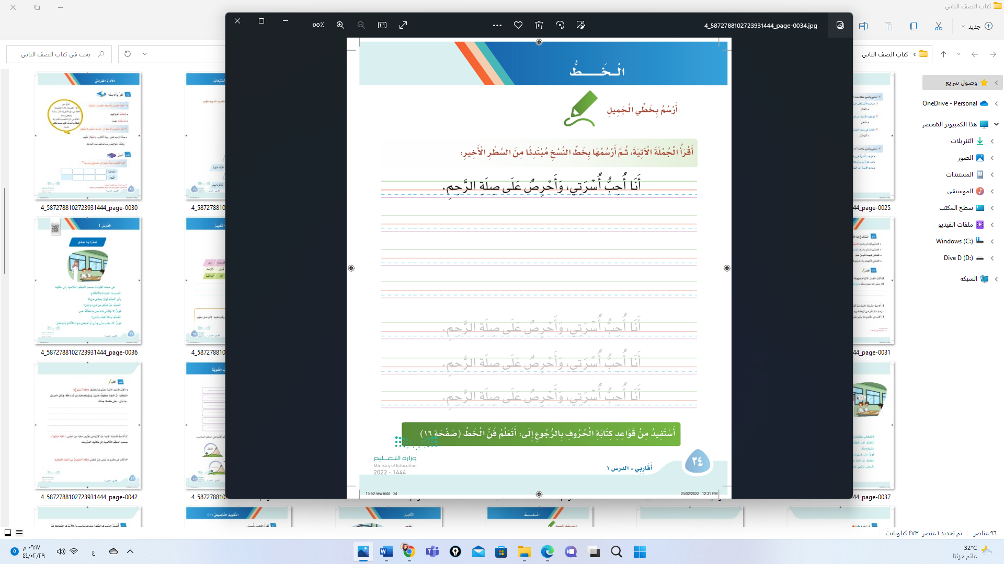
السؤال الثاني : اقرأ الجملة التالية ثم قم بكتابتها كتابة صحيحة :
أَنَا حَبَّةُ قَمْحٍ صَفْرَاءُ، نَاعِمَةُ الْـمَلْمَسِ ، يَبْذُرُنِي الْفَلَّاحُ فِـي الْأَرْضِ .

المهارة المستهدفة / يرسم كلمات مضبوطة بالشكل متفوق متقدم متمكن غير مجتاز
2
السؤال الثالث : قم بترتيب الكلمات التالية لتكون جملة مفيدة :
يَرْسُمُونَ – عَلَمَ – التَّلامِيذِ – الْعَرَبِيَّةِ – الْـمَمْلَكَةِ – السُّعُودِيَّةِ .................................................................................................................................................................................................................................................................................
الْفَلَّاحُ – يَحْصِدُ - سَنَابِلِـي – وَيَحْمِلُ – إِلَـى – حَبَّاتِـها – الْـمِطْحَنَةِ
.................................................................................................................................................................................................................................................................................
المهارة المستهدفة / يرتب كلمات لبناء جملة مفيدة متفوق متقدم متمكن غير مجتاز
يرتب كلمات مكونًا جملًا في ضوء أساليب تعلمها متفوق متقدم متمكن غير مجتاز

السؤال الرابع : اقرأ الجملة التالية ثم أقوم بإعادة ترتيبها وكتابتها :
3
وَمَكْتُوبٌ فِيهِ كَلِمَةَ التَّوْحِيدِ ( لَا إِلَهَ إِلَا اللهُ ، مُحَمَّدٌ رَسُولُ اللهِ )
وَالسَّيْفَ الَّذِي يَدُلُّ عَلَى الْعَدْلِ وَالْقُوَّةِ .
عَلَمُ بِلَادِي لَوْنُهُ أَخْضَرُ .
....................................................................................................................................................................................................................................................................................................................................................................................................................................................................................................................................................................................................................................
المهارة المستهدفة / يعيد تنظيم جمل نص قصير متفوق متقدم متمكن غير مجتاز
2
السؤال الخامس / اختر الإجابة الصحيحة فيما يلي :
غير مجتاز
ما معنى كلمة الـمقدسة :
الواسعة | الـمطهرة
ضد كلمة توفي :
ولد | كَـبِـر
معنـى أشار إليه :
شاهده | دل عليه
ضد كلمة يشق طريقه إلـى سطح الأرض :
يختفـي تحت الأرض | يظهر فوق الأرض  متقدم  متمكن  متفوق
المهارة المستهدفة / يكتشف دلالة الكلمات من خلال الترادف والتضاد
6
السؤال السادس / اكتب ما يملى علي :
........................................................................................................................................................................................................................................................................................................................................................................................................................................................................................................................................................................................................................................................................................................................................................
متفوق
متقدم
متمكن
غير مجتاز
المهارة المستهدفة / إملاء اختباري :
مع تمنياتي لكم بالتوفيق والسداد
معلم المـادة ...............................................
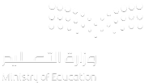
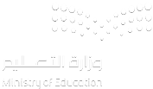
المملكة العربية السعودية
وزارة التعليم
الإدارة العامة للتعليم بجدة
المدرسة: ب/ ١٤٨

الطالب/ة: .............................................................................. الصف: ثاني / ............................

10

تقييم الوحدة الثالثة (وطني السعودية) لمادة لغتي للفصل الدراسي الأول لعام 1447هـ
__________________________________________________________________________________
السؤال الأول: صِلْ الكَلِمَةَ بِمَا يُنَاسِبَها :
1

مَعْنَى  (المشاعر المقدسة) | الأماكن المقدسة | ضِدَّ (بِسُرْعَة) | بِعَجَلَة
مَعْنَى  (المشاعر المقدسة) | الأوقات المقدسة | ضِدَّ (بِسُرْعَة) | بِبُطْء

السؤال الثاني: حَلِّل الكَلِمَاتَ التَّالِيَةَ إِلَى مَقَاطِع ثُمَّ اكْتُبْهَا:
1

الْكَلِمَةُ | التَّحْلِيلُ |  |  | التَّرْكِيبُ
عَرَفَاتٍ | ....................... | ....................... | ....................... | ..............................

السؤال الثالث: اكْمِل الفَرَاغَ بِاخْتِيار ِالإجَابَةَ الصَّحِيحَةَ:
1

1- التِّلْمِيذَتَانِ ................................ الدَّرْسَ ( يَكْتُبُونَ - تَكْتُبَانِ )
2- الأَطْفَالُ ................................ عَلَمَ المَمْلَكَةَ ( يَرْسُمَانِ - يَرْسُمُونَ )

السؤال الرابع: رَتِّب الكَلِمَاتَ التَّالِيةَ لِتُكَوِّنَ جُمْلَةً ثُمَّ اكْتُبْهَا:
1

وَالْإِحْسَانِ | انْتَشَرَ | بِالْعَدْلِ | الْمُعَامَلَةِ | الْإِسْلَامُ | وَحُسْنِ
.................................................................................................................................................................

السؤال الخامس: ضَع عَلَامَة ( ) أَمَامَ الكَلِمَةَ التِي فِيهَا تَنْويِن وعَلَامَة ( ) أَمَامَ الكَلِمَةَ التِي فِيهَا شَدِّة:
2

 | السَّيفُ |  | حَجٍ |  | تُغَــيِّــر |  | قِبْلَةً

السؤال السادس: رَتِّب الجُمَلَ التَّالِيَةَ بِوَضْعِ الرَّقَمَ أَمَامَهَا:
1

 | وُلِدَ الرَّسُولُ  فِي مَكَّةَ |  | ثُمَّ هَاجَرَ الرَّسُولُ إِلَى المَدِينَةِ
 | وَبَنَى مَسْجِدَهُ الشَّرِيفَ عَلَى أَرْضِهَا |  | وَمِنْهَا بَدَأَتِ الدَّعْوَةُ إِلَى الْإِسْلَامِ

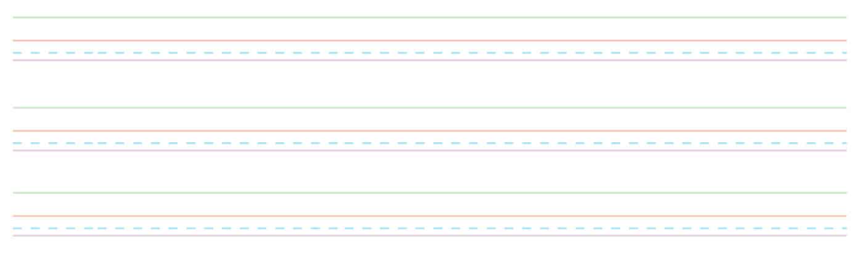
السؤال السابع: إملاء:
3

_____________________________

